检 察 工 作 简 报

（第72期）

雅安市雨城区人民检察院 2019年5月22日

雨城区院产业扶贫送鸡苗，助农致富添动力

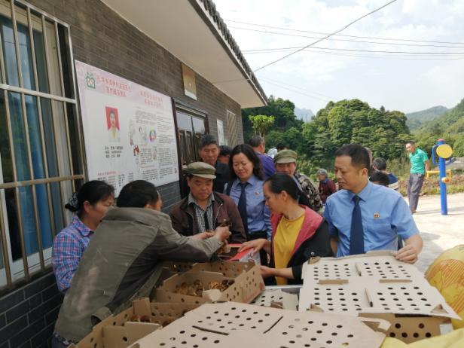
为巩固脱贫攻坚帮扶成效，助力贫困户增收致富，近日，雨城区人民检察院结合孔坪乡漆树村现有实际发展条件，帮助33户建档立卡贫困户发展养殖产业，赠送鸡苗1300余只。这也是自脱贫攻坚开展以来，区院第三次向贫困户赠送鸡苗，累计3300余只，实现产值近40万元。
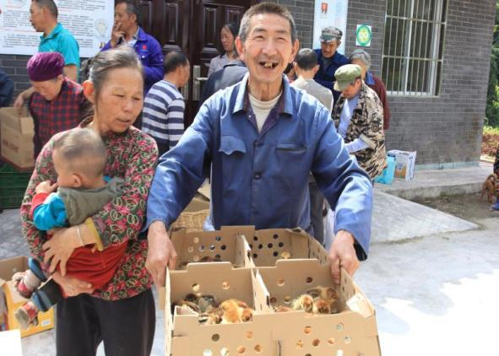
在发放现场，只见村活动室外摆满了许多装着鸡苗的纸筐，一筐筐小鸡苗叽叽喳喳叫个不停，33户贫困户有序地排着队，挨个领取鸡苗。当鸡苗发放到贫困户手中时，大家喜笑颜开地说：“回去后一定会管护好鸡苗，争取全部成活，等到年底能够卖上个大价钱”。此次发放的1300余只鸡苗是经过区院精心考察后购买的优质鸡苗，所有鸡苗的抗病能力和适应能力较强，成活率高。区院分管扶贫工作副检察长张捷表示，希望困难群众好好发展养殖产业，认真饲养领到的小鸡苗，尽量保证每一只小鸡都能成活；告诉贫困户不要担心鸡苗长大后的销售问题，区院会组织干警帮助宣传、购买，确保贫困户养有所得，增加经济收入；区院作为漆树村的帮扶单位，将结合自身实际情况，继续巩固帮扶成果，在人力和财力上给予支持，帮扶漆树村发展产业，早日实现致富奔小康！
赠送鸡苗是区院精准帮扶措施之一，不仅解决了困难群众想发展养殖产业但资金困难的问题，同时，也以“造血式”帮扶增强了他们致富的信心。

报：雅安市人民检察院、区委办、区人大办、区政府办、区政协办、区委政法委
送：本院领导
发：本院各科、局、室、队
雅安市雨城区人民检察院办公室 2019年5月22日印

